Тематическое занятие на тему- Костры.
- Спросить для чего мы используем костры?(еда, свет, тепло и др)
- Спросить какие они знают виды костров(шалаш, колодец, нодья, свечка и др.)
Выдать им листок с названиями и видами костров, их применение, изучить их.
- Спросить какие природные материалы помогают для растопки костра(кора берёзы, хвойные иголки)
- Спросить какие химические и бытовые материалы нам помогают?(орг.стекло, зажигалка, сухое топливо, бензин)
- Спросить какое место они выберут для костра?(старое кострище и др)
- Спросить про меры безопасности у костра(закрытые части тела, не баловаться ,не кидать туда ничего взрывоопасного и др)
- Спросить как мы можем обезопасить лес от пожара, сделав что-то у костра(окопать его, выложить камнями, убрать сухую листву)
- Спросить ,что им понадобиться для костра, для его розжига. Что они будут собирать в лесу.
- Спросить, что по их мнению нельзя бросать в костёр и почему.
- Сделать из карандашей какие-нибудь виды костров(по жребию),дать название, их применение
- Раздать тесты(стр 2)
- Провести практическое занятие по кострам на природе.
  - Раздать картинку(стр.1) детям и провести тест на знание костров. Попробовать поскладывать их из карандашей.
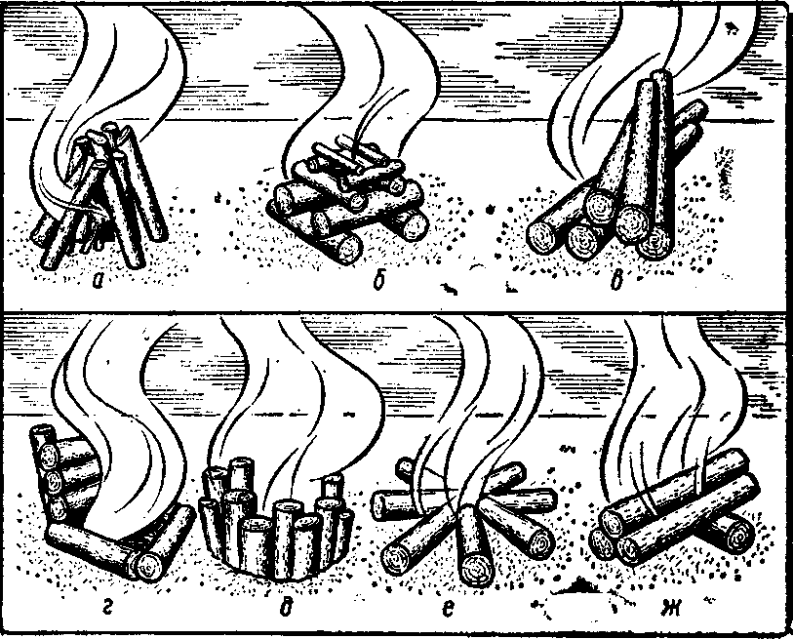
Тест по видам костров и их применение

1.Что такое хворост?
а)печенье б)сухие ветки в)узел г)вид костра
2)Для чего применяется вид костра Колодец?
а)для тепла б)для приготовления пищи в)для света
3)Для чего применяется вид костра Нодья?
а)для тепла б)для приготовления пищи в)для света
4)Для чего применяется вид костра Свеча?
а)для тепла б)для приготовления пищи в)для света
5)Что можно бросать в костёр для его быстрого розжига?
_____________________________________________
6)Что нельзя бросать в костёр?_______________________
7)Какие деревья подходят для костра?
а)с зелёными листьями б)лежащие на земле в)сухие
8)Что такое сушина?
а)вид бобра б)лесной напиток в)дерево
9)Какие меры безопасности мы применяем для костра?
(выбрать неправильный ответ)
а)окопать кострище б)обнести кострище камнями
в)накидать вокруг сухих веток г)убрать сухие ветки и траву
10)Какие виды костров вы знали до занятия?
_______________________________________________

